Интервью Олега Мишина порталу Mastersland.com

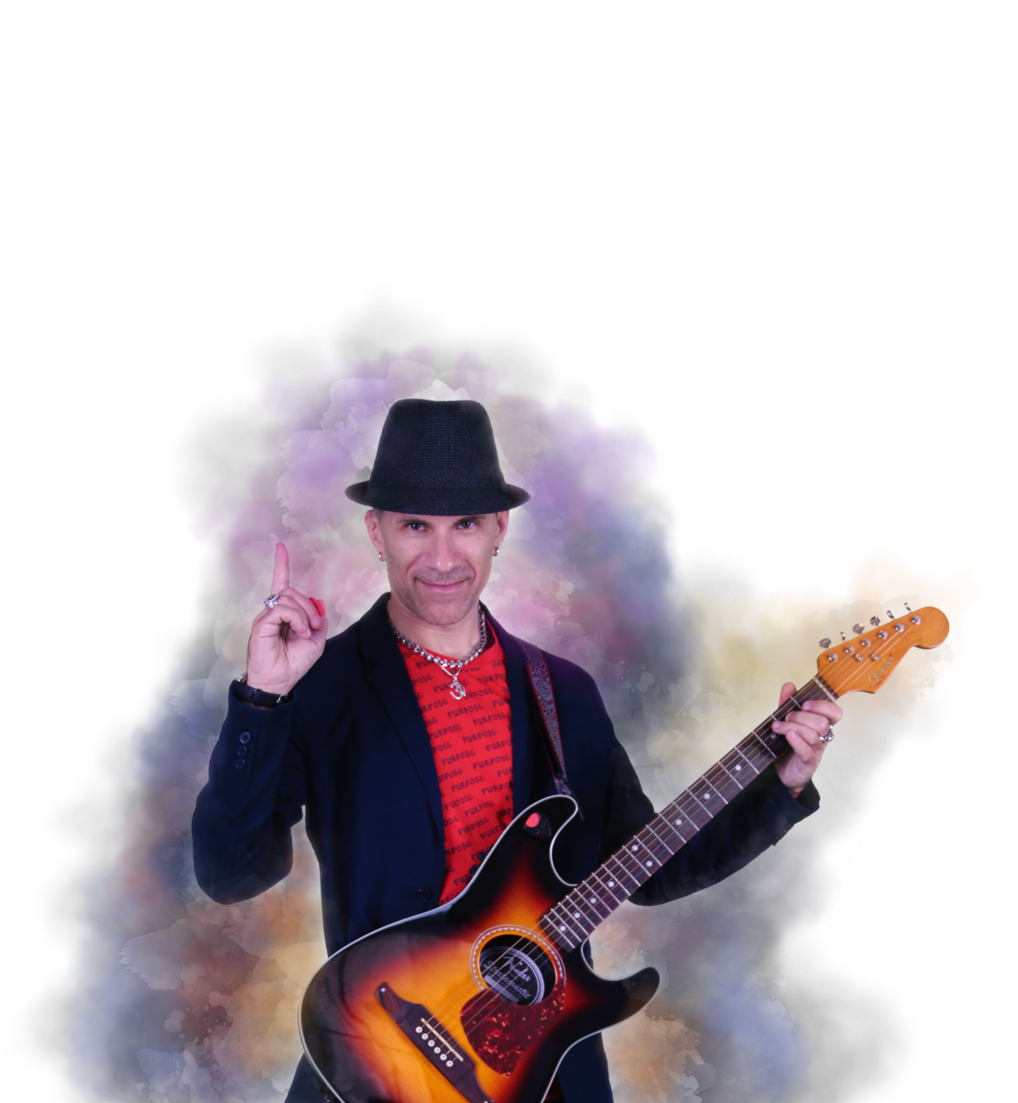

Ни для кого не секрет что существуют «три кита» российской хэви-метал сцены, оказывающие огромное влияние на всю тяжелую музыку необъятного пространства СНГ. Конечно же, это легендарные группы «Ария», «Catharsis» и «Эпидемия». Отголоски их творчества слышны практически на каждом новом диске тех, кто пришёл в большой русский метал значительно позже. И в этом нет ничего удивительного, так как они являются тем самым идеальным образцом, на который многие хотят равняться.

Скажу вам, что мне необычайно повезло. Потому что удалось пообщаться с человеком, сольным творчеством которого, я уже довольно давно восхищаюсь. Такие случаи, скажу вам, выпадают нечасто. Олег Мишин — легендарная фигура на российской рок-сцене. Музыкант мульти-инструменталист, по моему глубокому убеждению, совершенно не нуждающийся в представлении. Сегодня мы пообщаемся с ним, ибо грядёт знаменательное событие, а именно: выход нового долгожданного сольного альбома Олега.

Здравствуй, Олег! Признаюсь честно, от количества твоих сольных проектов (включая гостевые участия на альбомах разных групп) просто голова идёт кругом. Где только находишь на всё это время? Выходит, что тебе всегда тесно в рамках какой-то одной команды (жанра). Откуда берешь новые идеи? Что всё-таки подвигло в какой-то момент вплотную заняться сольным творчеством?

Время нахожу далеко не на все, а только на конкретные проекты, где есть цель, адекватно поставлены задачи и определенные ресурсы для ее реализации. У меня все четко структурировано: есть основная группа – Catharsis; сольное творчество «О.М.», в котором я осуществляю творческие эксперименты и свои личные задумки; все остальные группы и музыканты, с которыми мы сотрудничаем на взаимовыгодных условиях.С одной стороны, в любых рамках тесно, с другой — без них в реализации никуда. Рамка- это форма, через которую воплощена идея — замысел Творца.

На вопрос «откуда беру новые идеи?»

Как сказал в свое время А. Эйнштейн:
«Слушаю шепот Вселенной.
— А что, Она шепчет всем или только избранным?
— Всем. Только шепчет Она так тихо, что не все могут услышать»

Вот как-то так))) «Что подвигло заняться сольным творчеством?», я бы переиначил, задав этот вопрос следующим образом: «Что подвигло играть в группах, сотрудничать с другими коллективами и музыкантами». И вот тогда ответ был бы: С одной стороны неготовность заняться сольным тв-вом, с другой — усталость от его рамок.)) Меня с детства воспитывали музыкантом-инструменталистом, а мне хотелось еще и петь. Играя в различных музыкальных коллективах, приходилось и приходится исполнять музыку группы или писать, аранжировать в определенном стиле, в определенных рамках. А хочется сделать по своему сценарию, исполнить именно ту музыку, которая созвучна твоей душе в данный момент жизни… И вот в сольном творчестве, я себе это могу позволить, хотя и это тоже рамки под названием «сольное творчество».))) Получается оно мне необходимо для творческого равновесия и личного роста.)) Не сказал бы, что прям так вплотную взял и занялся сольным творчеством. Просто поначалу пришлось уделить ему довольно много времени, впрочем, как и любому другому делу на начальном этапе.Ведь кроме сольного творчества, как работал, так и продолжаю работать в Catharsis, плюс сотрудничаю с другими коллективами и музыкантами.А занятие сольным творчеством только обогатило мой профессиональный и творческий опыт. Есть возможность свободно поэкспериментировать, обогатить свой композиторский инструментарий, и уже его привнести в другие проекты.

Довольно избитый вопрос, который тебе наверняка уже много раз задавали, но я не могу его, увы, избежать. Расскажи, пожалуйста, о своём сотрудничестве с группой «Ария» (альбом «Химера») и группой «Butterfly Temple».

В обоих случаях это была творческая и увлекательная работа.Начнем с Арии. С Владимиром Холстининым мы знакомы с 1995 года, когда записывали первый альбом EndZone «FirstBequest» на арийской студии. Можно сказать, он нас продюсировал. Во время записи подсказывал много дельного, делился опытом. С того времени наблюдал и до сих пор наблюдает за нашим уже личным творчеством)). С той поры также был в курсе, что Олег Мишин еще играет и на флейте))Когда группа «Ария» стали записывать композицию «Вампир», Владимир позвонил и предложил придумать соло к ней на флейте. Придумал, на студии при записи доработали с пожеланиями автора и записали. Потом, группа предложила выступить и исполнить его вживую на концерте в Лужниках. Выступили и исполнили.))С «Butterfly Temple» творческий процесс происходил по приблизительно такому же сценарию. Были знакомы с группой. Пресекались на концертных площадках. Все-таки в одной тусовке. Да и отношения с ребятами сложились хорошие. В 2004 году для художественной задумки на альбом «Время Мары» понадобилось записатьфлейту, и клавишник — Сергей «Авен» предложил совместно поработать. Также совместную работу продолжили и в 2006 году — записал партию флейты на альбоме «За Солнцем вслед». Даже и на концертной презентации вместе выступили.

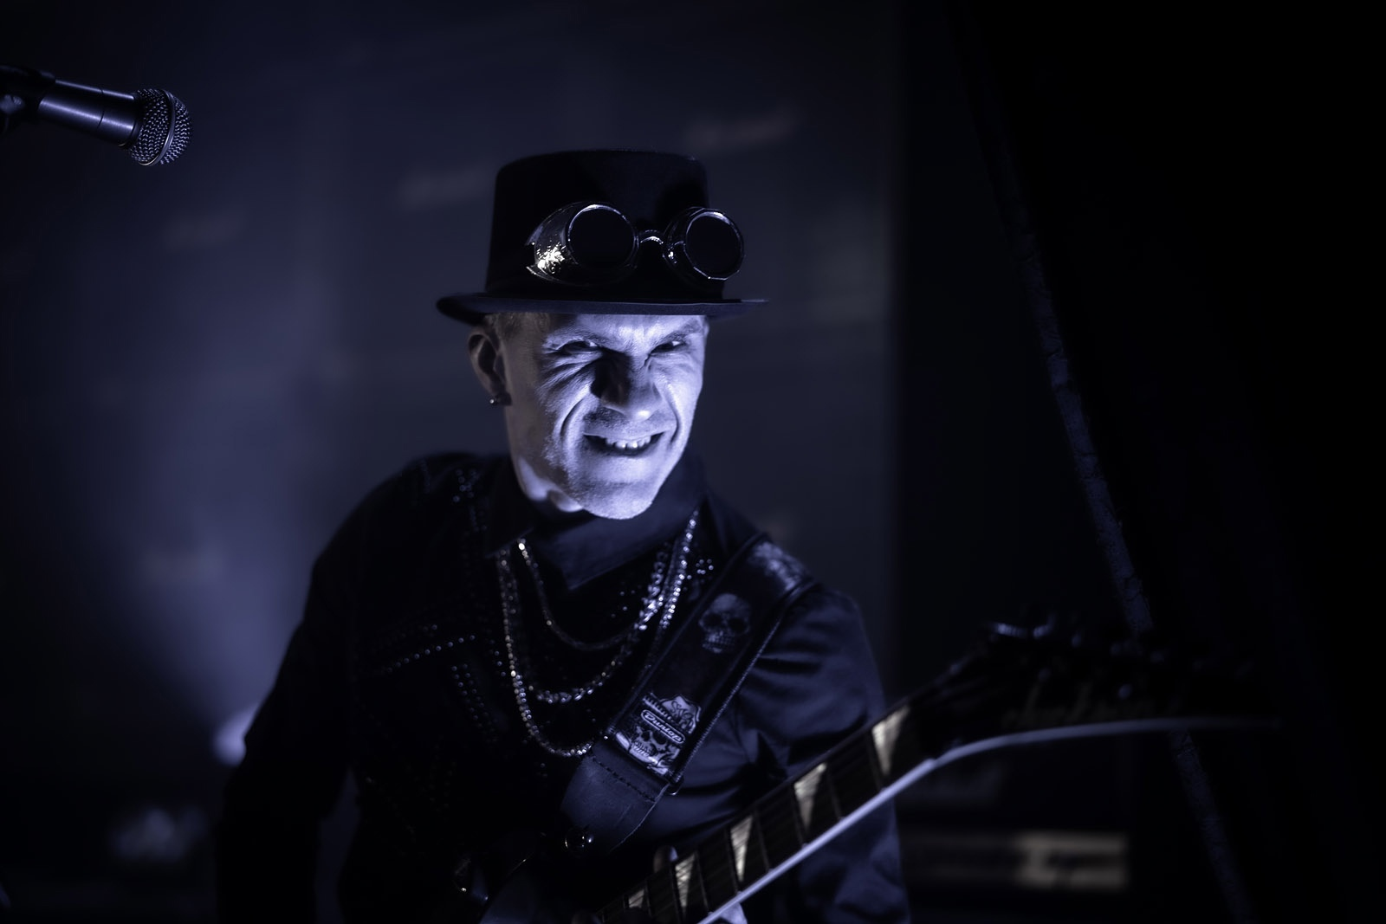

В сети вызвала резонанс новость, что ты активно сотрудничаешь с power-metal группой «Вечный страж». Этого явно никто не ожидал. Хотелось бы услышать комментарии по этому поводу.

В общем-то я уже ответил на данный вопрос выше, что сотрудничаю с коллективами на взаимовыгодной основе, у которых есть цель и реальный план по их осуществлению. В данном коллективе задачи были поставлены предельно четко и понятно. У ребят есть цель, здоровые амбиции и потенциал для успеха. Желаю им всяческого процветания и реализации новых творческих идей!

Как продвигаются дела по продюсированию молодых групп? Есть ли перспективные проекты? Почему ты решил этим заняться? Может из желания как-то помочь переживающей трудные времена отечественной метал сцене?

За время моего занятия рок-музыкой, я не припоминаю легких времен на отечественной метал сцене… Можно сказать, что сейчас довольно много возможностей для занятия этим жанром музыки. Инструменты есть,аппаратура тоже, учебный материал — в изобилии, педагоги — пожалуйста, реп-базы – наверное скоро будут на каждой станции метро… Да, понимаю, что хотелось бы, чтобы направление было в фаворе, был рок-канал канал на ТВ, развивалась бы инфраструктура этого направления, появлялись спонсоры-меценаты, вкладывающие свои миллионы в развитие данной субкультуры, и т.д. и т.п.…Возможно когда-то это произойдет. Мы в это верим, и чтобы хоть как-то приблизить это золотое время металла, мы вкладываем свои муравьиные усилия в данном направлении.Помимо композиторской и концертно-исполнительской деятельности, я активно занимаюсь педагогической и понемногу продюсерской.Преподавание гитары, флейты, теории, подготовка учеников, продюсирование — вся это работа направлена прежде всего на передачу своего опыта и подготовку новых кадров.Уже потихоньку начинают появляться и всходы. В прошлом мой ученик по гитаре «Эфес» (Сергей Фомин), сейчас уже может похвастаться довольно заметным результатом своих усилий. Это «ФС-Пrojekt» — проект который я продюсирую, а также исполняю в нем вокальные партии. (1 сентября 2015г. выход очередного релиза проекта).

Просто не могу не спросить про «End Zone». Столько людей ностальгирует по этой группе. А сам ты не скучаешь по ней? Кое-кто считает, что это была одна из самых первых прог-трэш метал команд в России (слушая альбомы данной группы на ум сразу же приходит «MekongDelta»). Расскажи про те славные времена. Что изменилось по сравнению с вчерашним днём?

Нет, не скучаю и не ностальгирую. Жизнь развивается, движется вперед, а с ней и мы и наша музыка. Множество музыкальных идей, как для Catharsis, так и для своего сольного творчества ждут своей реализации… А это довольно сложный и длительный процесс, требующий больших временных, энергетических и прочих затрат. Когда тут скучать?Да, все правильно, коллектив End Zone работал в направлении «прог-трэш метал». На группы данной стилистики мы и ориентировались. Как раз это относится далеко не к славным временам, а к 90-м, когда ничего не было: ни информации, ни школ, ни педагогов, ни аппаратуры, ни инструментов, ни опыта… Было профессиональное музыкальное образование, энтузиазм и довольно свободного времени…)))Сейчас критерии и рамки стали жестче. Мы стали старше, времени меньше, обязательств больше, да и страна стала другой.Смотрю на эту группу с благодарностью, как на некий этап творческого становления в моей жизни. Для меня это прежде всего хорошая школа, которая стала путевкой в дальнейшую творческо-рокерскую жизнь.Многие меня спрашивают о возрождении End Zone. С моей точки зрения, это практически невозможно воссоздать группу в ее первоначальном виде. Так же как невозможно профессорам вернуться за парты средней школы. Это противоестественно. Допускаю такую возможность, что когда-то мы с «Кэшем» (Игорем Лобановым) еще что-то замутим под знаменем End Zone… Но это будет уже другой End Zone.

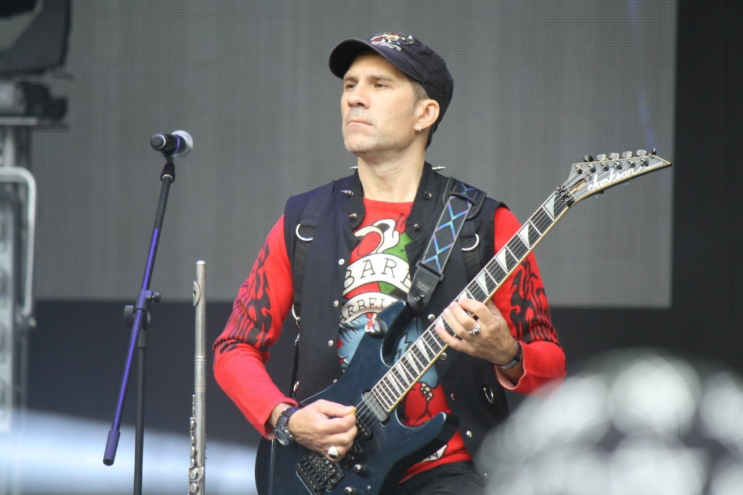

Как поживает «Catharsis»? Каковы планы на будущее? Поделишься какими-нибудь эксклюзивными для нашего портала новостями/анонсами?

Catharsis в порядке! Не так давно записали и выпустили новый альбом «Индиго», на котором выступил уже в привычных для себя ролях мульти-инструменталиста и композитора. Прокатили с ним тур по стране. Сейчас после сезона отпусков с осени продолжим концертную деятельность. Также готовим новый материал.Что касается эксклюзива, то у нас ни тайн, ни секретов нет. То, что реально есть и над чем работаем, сразу выкладываем в анонс на официальном сайте и в «Вконтакте».Насколько мне известно, в этом году планируется релиз, который группа давно планирует выпустить: «Coversis & Ok`ustic».

Мне нравится твой вокал даже больше, чем вокал в твоей основной группе. Он мягче, лиричнее. Можно ли утверждать, что проект «Олег Мишин», это своего рода софт-версия группы «Catharsis»? Ведь на сольных релизах мы иногда слышим схожие мелодии, однако исполненные в совершенно диаметрально противоположных стилистических рамках, открывающих новые (а возможно, доселе неизведанные) горизонты твоей музыки.

Спасибо за комплимент!)) Если говорить про мой вокал, то он может быть разным. Одно дело, когда я пою лирические композиции и уже совершенно по-другому тяжелые композиции.К примеру: мой вокал на «ФС-Пrojekt» и моем сингле «Разгуляй» (2014г.) – это совершенно разные исполнения. Кто-то даже не узнает, что это один и тот же исполнитель. Послушайте сами… Допускаю, что исходя из знакомства с моим первым альбомом «Ангел» (2007), могло показаться, что проект «Олег Мишин» софт-версия группы «Catharsis».Но сейчас это совершенно другая стилистика. Общий стиль проекта позиционируется как фолк-рок. Потребовалось довольно много времени и усилий по поиску новой формы выражения для сольного тв-ва. Для чего?Во-первых, чтобы сольное тв-во было чем-то принципиально другим, отличным от Catharsis, а ни его софт-версией.Во-вторых, чтобы в тяжелом направлении сосредоточиться на Catharsis.

Помню, как впервые услышав альбом «Ангел», я был им просто очарован. Невероятно мощный диск, особенно по мелодике и разнообразию представленного материала. Следующие релизы отражают некую стилистическую эволюцию, что меня как прожженного до мозга костей металлиста, слегка напугало. Нет, я не против фолк-рока… но всё же хотелось бы чего-нибудь потяжелее. Что же нам ждать от твоего нового полноформатного альбома? Это будет метал? Или всё-таки фолк-рок?

Пока полноформатный альбом не актуален и довольно ресурсозатратный процесс. Тем более, когда работаешь в одиночку над реализацией музыкального материала (написание, аранжировка, исполнение, запись и продюсирование, чтобы максимально полно передать авторскую задумку). Да и экономическая ситуация в стране для спонсоров не лучшая. Если новый материал реализовывать форматом альбома, то слушателям довольно долго придется ждать очередной порции сольного творчества от «О.М.». В ближайший период планирую реализовывать материал Интернет-синглами (по 2-3 песни). На мой взгляд это сейчас наиболее мобильно, актуально и эффективно, как для автора-исполнителя, так и для слушателя. Довольно много плюсов. Ну это уже относится к профессиональной теме продюсирования.))

Как уже говорил, сольный «О.М.-проект» сейчас ориентирован на фолк-рок без какого-то утяжеления. Тяжелые гитары отсутствуют в принципе. Это другая творческая грань Олега Мишина.В ближайшее время (осенью этого года) планируется выход нового сингла под названием «Улыбнусь Ветру…». Это дальнейшее продолжения эксперимента сольного творчества «О.М.». Поиск новой формы для реализации музыкального материала. Материал аранжирован в стиле unplugged.Давно хотелось полноценно попробовать себя в этом стилистическом жанре. Предпосылки и попытки уже были в этом направлении, как в работе с Catharsis (неизданная часть релиза «Coversis&Ok`ustic» 4 композиции), так и некоторые композиции «О.М.» («Зачем тебе?», «Вендетта»). Для некоторых композиций такая форма изложения просто идеальна.Это только со стороны может показаться простым — взять и сыграть песню под акустическую гитару, а остальным инструментам что-то подыграть. Если так сыграть, то получится авторская (бардовская) песня, но никак не разновидность жанра рок-музыки unplugged. В действительности все оказывается намного сложнее. Сыграть–то не сложно, сложно сделать музыку. А тем более с учетом минималистических средств исполнения и выражения. Да так чтобы это было художественно-оправдано, красиво и еще передана авторская задумка. Каждая нотка у каждого инструмента слышна – за децибелами и перегруженными гитарами не спрячешься. Почти прям как в анекдоте про юного актера, которому впервые досталась главная роль, и он спрашивает у старого, опытного актера:

«- Весь первый акт мне нужно играть пьяного в стельку человека — я очень волнуюсь, так как неуверенно себя чувствую.
— Молодой человек, это совсем нетрудно — вы спускаетесь в буфет и выпиваете 200 — 300 грамм коньяку и играете себе…
— Но дело в том, что во втором акте мой герой абсолютно трезв…
— Нуууу, батенька — здесь уже талант нужен».

Довольно интересным для меня творческим экспериментом стала композиция «Перед сечью», изначально планировавшаяся, как unplugged. Но в процессе реализации художественной задумки, была развита до симфонической композиции с хором и инструментами симфонического оркестра. Это мой первый опыт такой симфонической аранжировки. На мой взгляд и слух получилась достойная композиция, которая со временем займет свое место в ряду отечественных патриотический песен. Итак, на сингле «Улыбнусь Ветру» 2015г. будет 3 композиции:

1. «Рыжая грусть» с альбома «Ангел» (в новой акустической версии, текст Вадима Авласенко)
2. «Улыбнусь Ветру в поле…» (текст Екатерины Травкиной)
3. «Перед сечью» (акустическо-симфоническая аранжировка, текст Павла Алиева). Композиция посвящена Куликовской битве.

Следующий сингл, запланированный на весну 2016 года, планируется также в стиле unplugged.

Каков будет состав музыкантов на новом диске? Возможно ли присутствие неких именитых гостей?

На новой работе будет только один музыкант – Олег Мишин.))) Он же и композитор, и аранжировщик, и продюсер данной работы. В приглашенных и именитых пока нет необходимости. Самостоятельно справляюсь.))

На портале Mastersland в июне стартовал уникальный проект – полностью русскоязычный трибьют легендарной немецкой power-metal группы Helloween. Для участия уже записалось почти два десятка групп. Как тебе идея такого проекта? И как ты сам относишься к данной немецкой команде?

Идея хорошая! Если бы «О.М.» участвовал в этом проекте, тогда пришлось бы стилизовать композицию под фолк-рок, а это уже кавер-версия))).
В последнее время становлюсь все большим почитателем этой группы!

Вопросы задавал: Валентин Леженда (barakuda505)

Источник:
Catharsis
End Zone
Мишин Олег
Интервью с Олегом Мишиным (CATHARSIS, END ZONE)

